RELATORIO DE RECEBIMENTO DE ANIMAIS SILVESTRES NO MÊS DE DEZEMBRO PROVENIENTES DO MUNICÍPIO DE MOGI DAS CRUZES.
RG | DATA DE ENTRADA | NOME POPULAR | NOME CIENTÍFICO
41468 | 02/12/2022 | Preguiça-comum | Bradypus variegatus
41469 | 02/12/2022 | Chupim | Molothurus bonarenses
41470 | 02/12/2022 | Coruja-do-mato | Megascops choliba
41471 | 02/12/2022 | Coruja-buraqueira | Athene cunicularia
41611 | 13/12/2022 | Andorinhão-do-temporal | Chaetura meridionalis
41612 | 13/12/2022 | Andorinhão-do-temporal | Chaetura meridionalis
41613 | 13/12/2022 | Andorinhão-do-temporal | Chaetura meridionalis
41614 | 13/12/2022 | Furão | Galictis cuja
41703 | 20/12/2022 | Curicaca | Theristicus caudatus
41704 | 20/12/2022 | Pitiguari | Cyclarhis gujanensis
41705 | 20/12/2022 | Carcará | Caracara plancus
41706 | 20/12/2022 | Periquito-rico | Brotogeris tirica
TOTAL: 12 ANIMAIS

CLASSE | Nº DE ANIMAIS | %
Mamíferos | 2 | 16,67%
Aves | 10 | 83,33%
Répteis | 0 | 0%

Relação de óbitos de animais silvestres provenientes do município de MOGI DAS CRUZES.
RG | DATA DE ENTRADA | NOME POPULAR | NOME CIENTÍFICO | DESTINO | DATA DE SAÍDA
36835 | 02/02/2022 | Gambá-de-orelha-branca | Didelphis albiventris | OBITO | 19/12/2022
38805 | 01/06/2022 | Sagui-de-tufo-preto | Callithrix penicillata | OBITO | 05/12/2022
39189 | 03/08/2022 | Periquito-rico | Brotogeris tirica | OBITO | 28/12/2022
40996 | 11/11/2022 | Coruja-do-mato | Megascops choliba | OBITO | 03/12/2022
41468 | 02/12/2022 | Preguiça-comum | Bradypus variegatus | OBITO | 12/12/2022
41469 | 02/12/2022 | Chupim | Molothurus bonarenses | OBITO | 05/12/2022
41471 | 02/12/2022 | Coruja-buraqueira | Athene cunicularia | OBITO | 03/12/2022
41612 | 13/12/2022 | Andorinhão-do-temporal | Chaetura meridionalis | OBITO | 14/12/2022
41703 | 20/12/2022 | Curicaca | Theristicus caudatus | OBITO | 20/12/2022
41704 | 20/12/2022 | Pitiguari | Cyclarhis gujanensis | OBITO | 20/12/2022
41706 | 20/12/2022 | Periquito-rico | Brotogeris tirica | OBITO | 21/12/2022
TOTAL: 11 ANIMAIS

Relação de animais silvestres que permanecem em processo de reabilitação provenientes do Município de MOGI DAS CRUZES.
RG | DATA DE ENTRADA | NOME POPULAR | NOME CIENTÍFICO
36597 | 20/01/2022 | Gambá-de-orelha-branca | Didelphis albiventris
36598 | 20/01/2022 | Gambá-de-orelha-branca | Didelphis albiventris
36599 | 20/01/2022 | Gambá-de-orelha-branca | Didelphis albiventris
36600 | 20/01/2022 | Gambá-de-orelha-branca | Didelphis albiventris
36601 | 20/01/2022 | Gambá-de-orelha-branca | Didelphis albiventris
36602 | 20/01/2022 | Gambá-de-orelha-branca | Didelphis albiventris
36695 | 25/01/2022 | Carcará | Caracara plancus
36696 | 25/01/2022 | Coleirinho | Sporophila caerulescens
36833 | 02/02/2022 | Gambá | Didelphis sp.
36834 | 02/02/2022 | Gambá | Didelphis sp.
36836 | 02/02/2022 | Gambá | Didelphis sp.
36837 | 02/02/2022 | Gambá | Didelphis sp.
37016 | 11/02/2022 | Periquitão-maracanã | Psittacara leucophthalmus
37017 | 11/02/2022 | Periquitão-maracanã | Psittacara leucophthalmus
37018 | 11/02/2022 | Periquitão-maracanã | Psittacara leucophthalmus
37754 | 17/03/2022 | Periquitão-maracanã | Psittacara leucophthalmus
37755 | 17/03/2022 | Periquitão-maracanã | Psittacara leucophthalmus
37756 | 17/03/2022 | Avoante | Zenaida auriculata
37848 | 25/03/2022 | Marreco | Anseriforme
37849 | 25/03/2022 | Marreco | Anseriforme
37850 | 25/03/2022 | Marreco | Anseriforme
37851 | 25/03/2022 | Marreco | Anseriforme
37852 | 25/03/2022 | Marreco | Anseriforme
38548 | 02/05/2022 | Furão | Mustela putorius furo
38549 | 02/05/2022 | Furão | Mustela putorius furo
38806 | 01/06/2022 | Coleirinho | Sporophila caerulescens
38807 | 01/06/2022 | Coleirinho | Sporophila caerulescens
38808 | 01/06/2022 | Coleirinho | Sporophila caerulescens
38872 | 10/06/2022 | Carcará | Caracara plancus
38895 | 15/06/2022 | Coruja-orelhuda | Asio clamator
39000 | 05/07/2022 | Periquitão-maracanã | Psittacara leucophthalmus
39230 | 11/08/2022 | Coruja-orelhuda | Asio clamator
39597 | 14/09/2022 | Ouriço-cacheiro | Sphiggurus villosus
39607 | 14/09/2022 | Papagaio-verdadeiro | Amazona aestiva
39610 | 14/09/2022 | Rolinha | Columbina talpacoti
40214 | 07/10/2022 | Gambá | Didelphis sp.
40215 | 07/10/2022 | Gambá | Didelphis sp.
40218 | 07/10/2022 | Gambá | Didelphis sp.
40219 | 07/10/2022 | Gambá | Didelphis sp.
40220 | 07/10/2022 | Gambá | Didelphis sp.
40222 | 07/10/2022 | Urubu-de-cabeça-preta | Coragyps atratus
40226 | 07/10/2022 | Gambá | Didelphis sp.
40660 | 24/10/2022 | Sabiá-do-campo | Mimus saturninus
40661 | 24/10/2022 | Bacurau | Nyctdromus sp
40741 | 28/10/2022 | Gambá | Didelphis sp.
40743 | 28/10/2022 | Gambá | Didelphis sp.
40744 | 28/10/2022 | Coruja-do-mato | Megascops choliba
40745 | 28/10/2022 | Bem-te-vi | Pitangus sulphuratus
40995 | 11/11/2022 | Coruja-do-mato | Megascops choliba
41470 | 02/12/2022 | Coruja-do-mato | Megascops choliba
41611 | 13/12/2022 | Andorinhão-do-temporal | Chaetura meridionalis
41613 | 13/12/2022 | Andorinhão-do-temporal | Chaetura meridionalis
41614 | 13/12/2022 | Furão | Galictis cuja
41705 | 20/12/2022 | Carcará | Caracara plancus
TOTAL: 51 ANIMAIS

RELATÓRIO FOTOGRÁFICO DE ANIMAIS SILVESTRES NO MÊS DE DEZEMBRO DO MUNICÍPIO DE MOGI DAS CRUZES

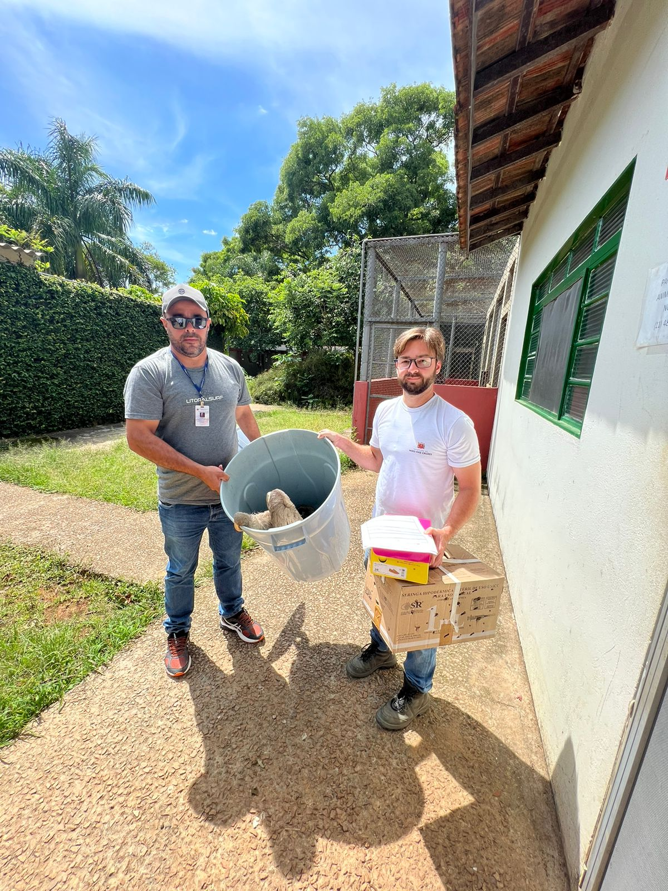
(41468) – Preguiça-comum, eletrocutada, (41469) Chupim, encontrado em residência, (41470) Coruja-do-mato, encontrada em residência e (41471) Coruja-buraqueira, encontrada em residência. Todos entregues pela Prefeitura de Mogi das Cruzes no dia 02-12-22.

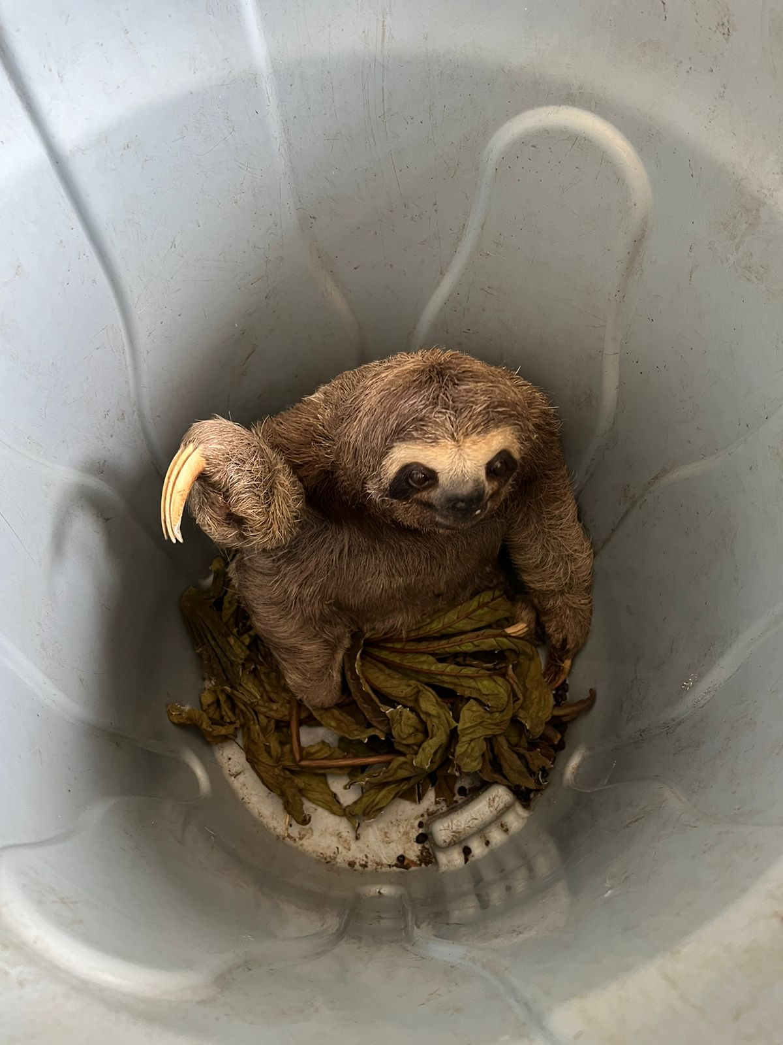
(41468) – Preguiça-comum.
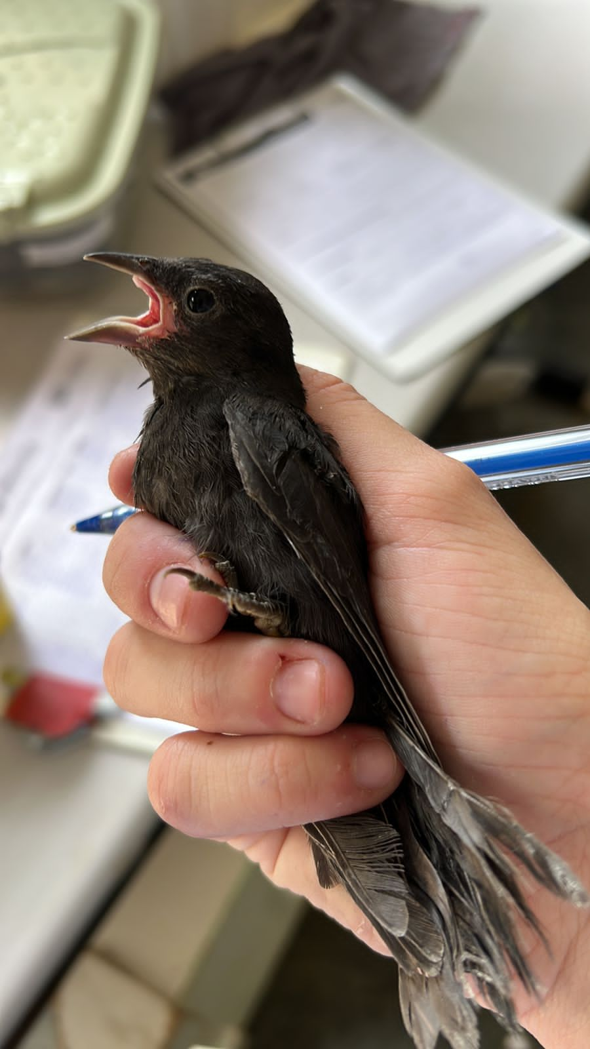
(41469) - Chupim.
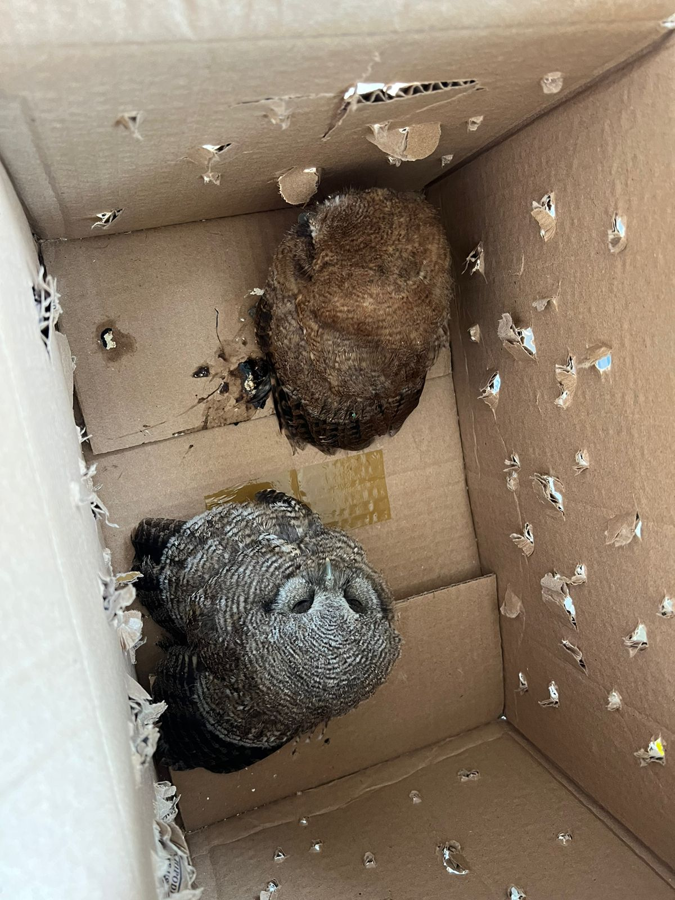
(41470) - Coruja-do-mato e (41471) Coruja-buraqueira.

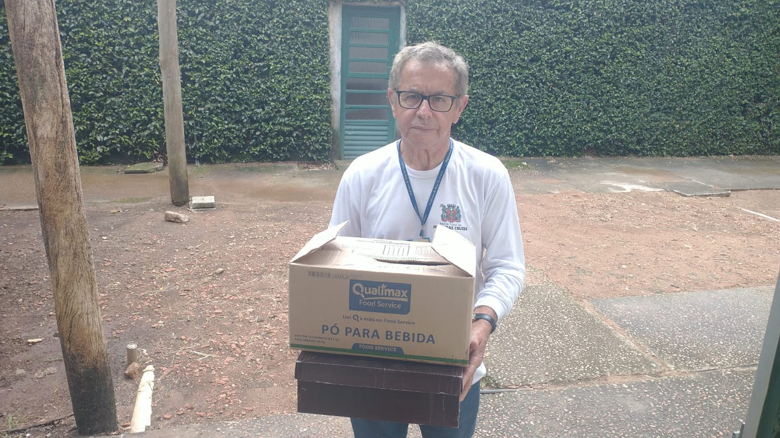
(41611 ao 41613) – Andorinhões-do-temporal, encontrados em lareira e (41614) Furão, filhote, atacado por cão. Entregues pela Prefeitura de Mogi das Cruzes no dia 13-12-22.

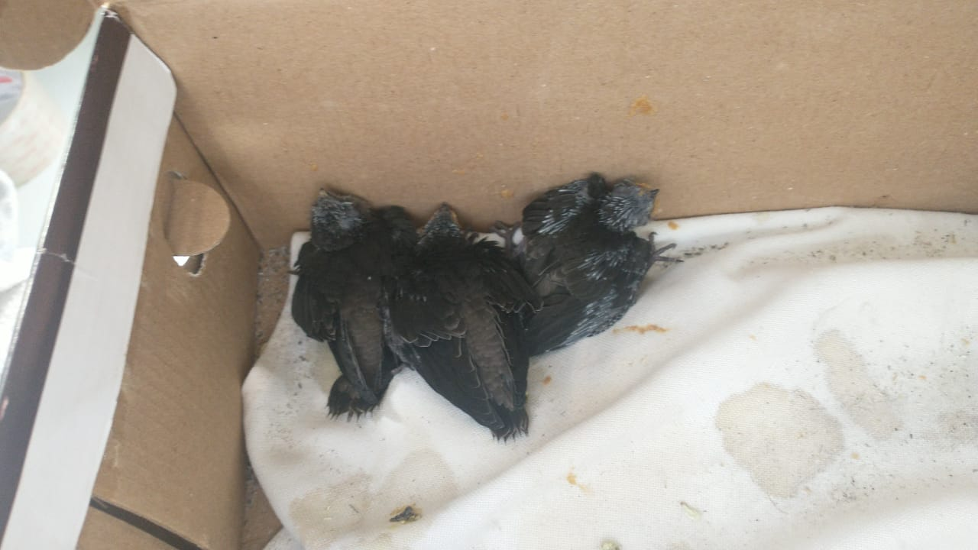
(41611 ao 41613) – Andorinhões-do-temporal.
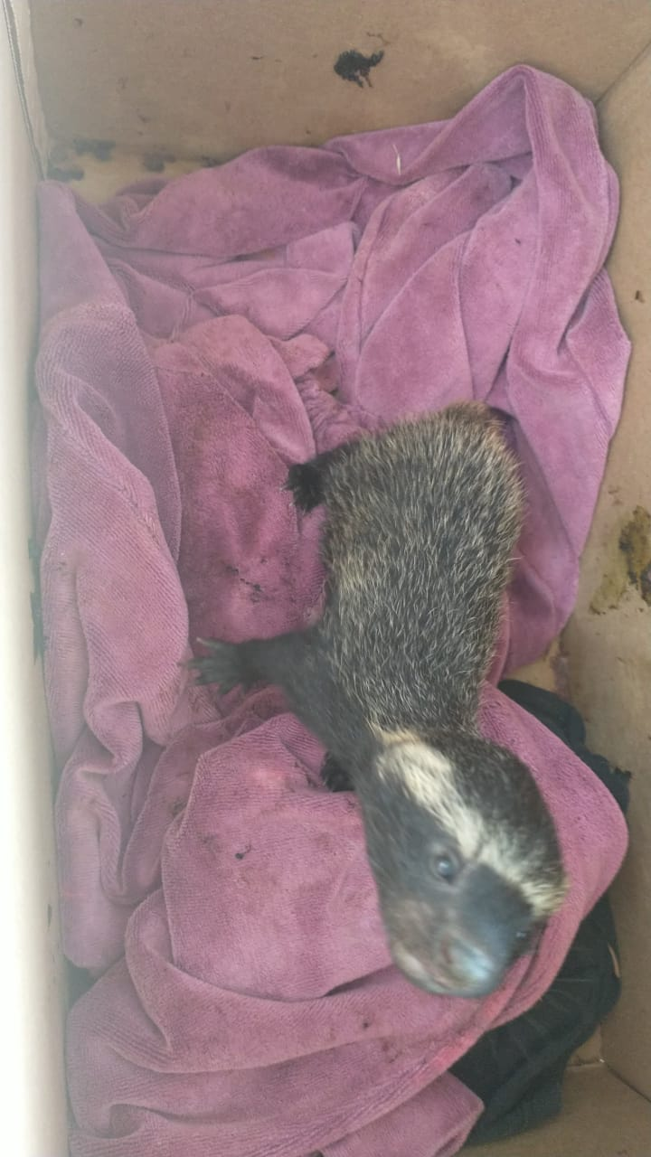
(41614) - Furão.

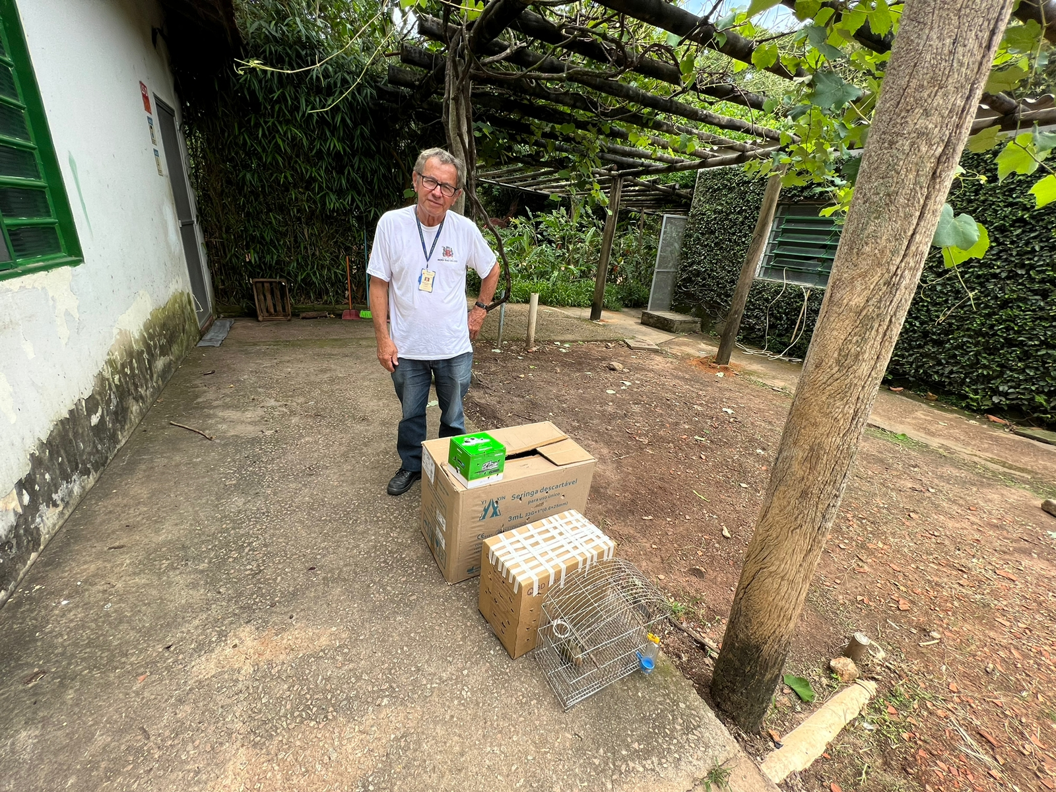
(41703) – Curicaca, encontrada ferida, (41704) Pitiguari, em estado crítico, (41705) Carcará, encontrado em terreno de empresa e (41706) Periquito-rico, não se mantém em pé. Todos entregues pela Prefeitura de Mogi das Cruzes no dia 20-12-22.
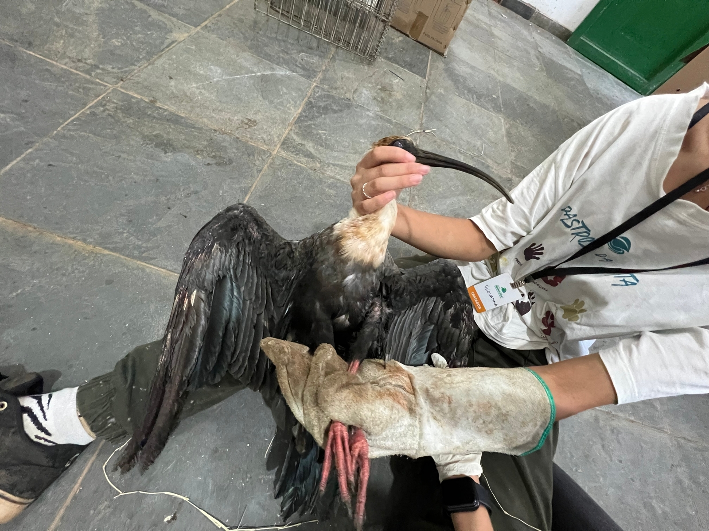
(41703) – Curicaca.

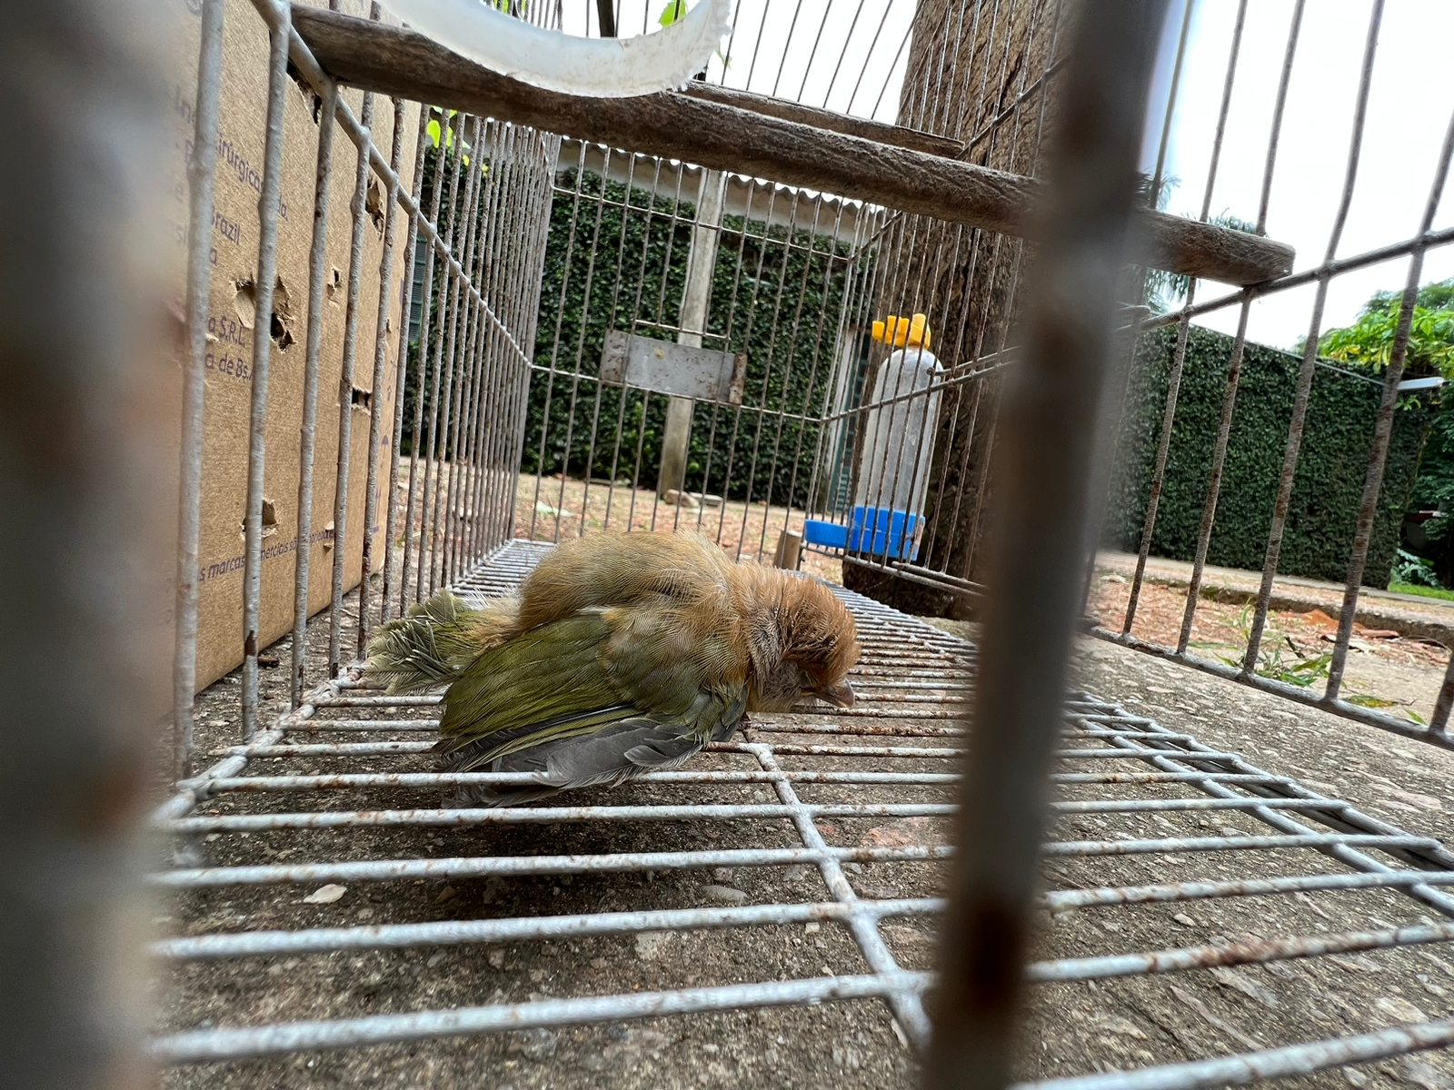
(41704) Pitiguari.

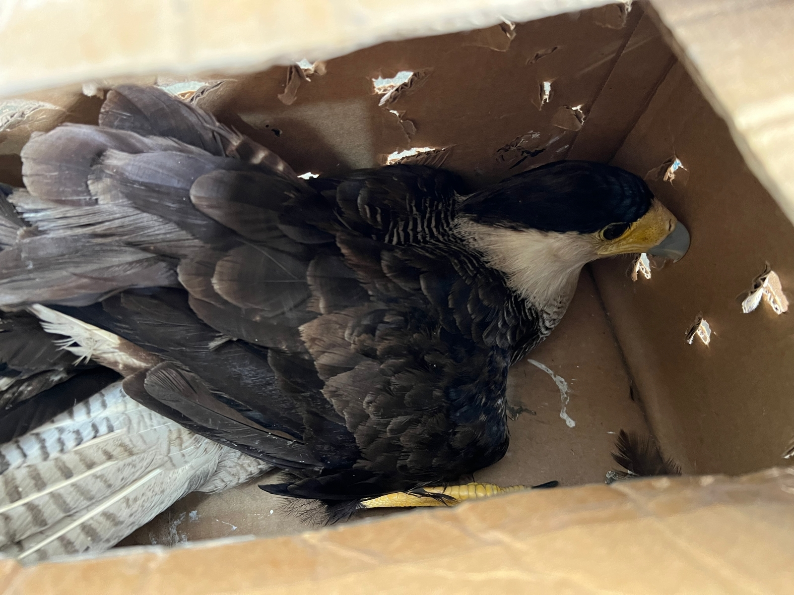
(41705) Carcará.

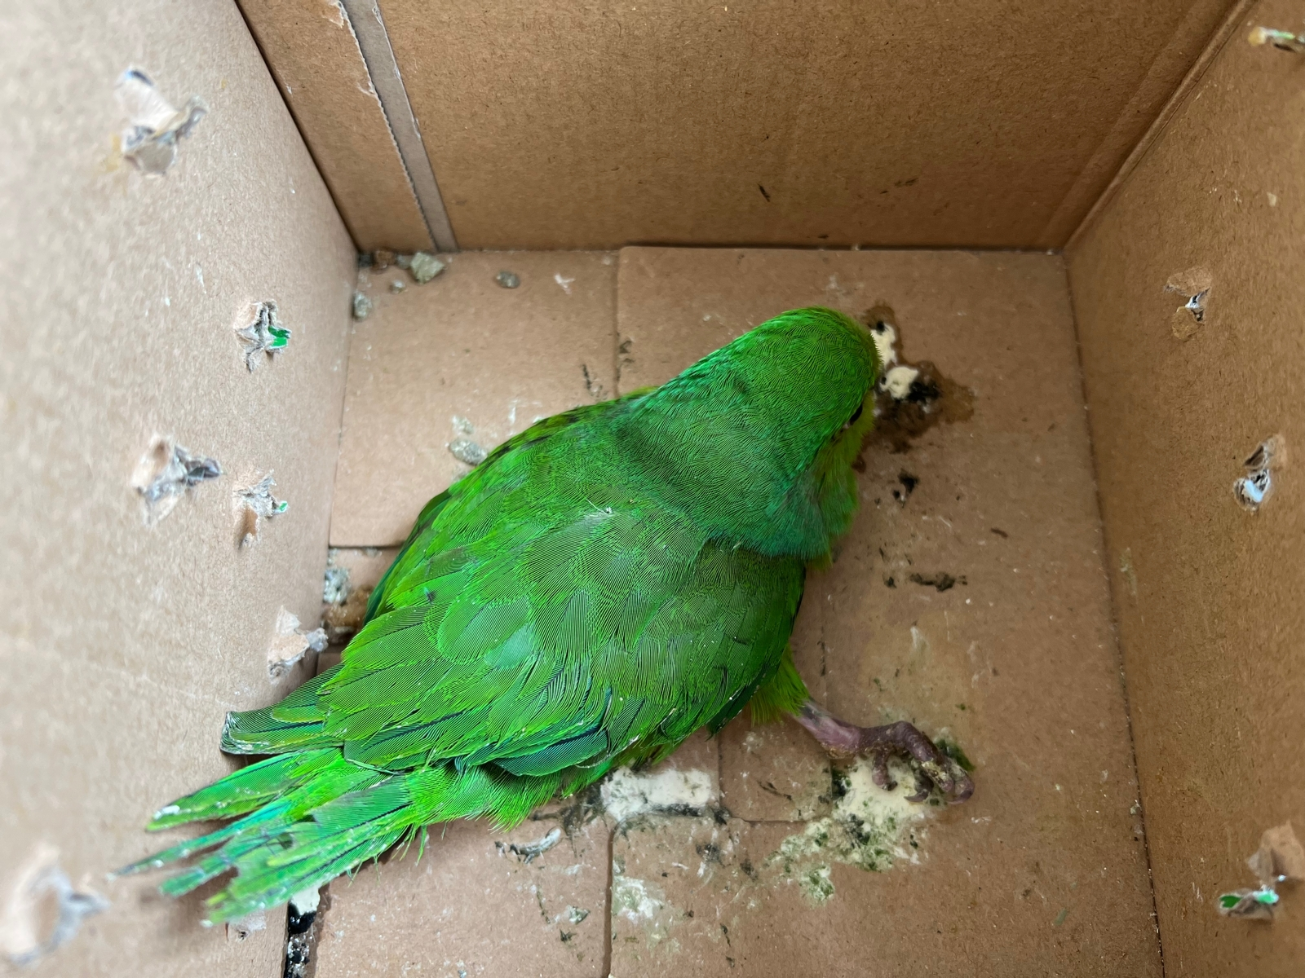
(41706) Periquito-rico.

